

IMPLEMENTASI PENGEMBANGAN KECAKAPAN ABAD 21
DALAM PERENCANAAN PELAKSANAAN PEMBELAJARAN (RPP)

DIREKTORAT PEMBINAAN SMA
DIREKTORAT JENDERAL PENDIDIKAN DASAR DAN MENENGAH
KEMENTERIAN PENDIDIKAN DAN KEBUDAYAAN
2017

IMPLEMENTASI PENGEMBANGAN KECAKAPAN ABAD 21
DALAM PERENCANAAN PELAKSANAAN PEMBELAJARAN (RPP)

BAB I.
PENDAHULUAN

- Latar Belakang
Dasar Pendidikan Nasional di Indonesia adalah Pancasila dan Undang-Undang Dasar RI Tahun 1945 yang berakar pada kebudayaan bangsa Indonesia, seperti yang dijelaskan dalam Undang-undang atau peraturan-peraturan, antara lain; 1)Undang-Undang Dasar 1945, Bab III Pasal 4 yang menyatakan bahwa, “Pendidikan dan Pengajaran berdasarkan atas asa-asas yang termaktub dalam Pancasila, Undang-Undang Dasar RI dan kebudayaan bangsa Indonesia”; 2) Tap MPR Nomor II/MPR/1993 tentang GBHN dalam Bab IV bagian Pendidikan:“Pendidikan Nasional (yang berakar pada kebudayaan bangsa Indonesia dan berdasarkan Pancasila dan Undang-Undanf Dasar 1945”; dan 3) Undang-undang RI No 20 Tahun 2003 tentang Sistem Pendidikan Nasional berdasarkan Pancasila dan Undang-Undang Dasar 1945.
Fungsi dan Tujuan Pendidikan Nasional dituangkan dalam UU Nomor 20 Tahun 2003 tentang Sisdiknas pasal 3 yang berbunyi:“Pendidikan nasional berfungsi mengembangkan kemampuan dan membentuk watak serta peradaban bangsa yang bermartabat dalam rangka mencerdaskan kehidupan bangsa, bertujuan untuk berkembangnya potensi peserta didik agar menjadi manusia yang beriman dan bertakwa kepada Tuhan Yang Maha Esa, berakhlak mulia, sehat, berilmu, cakap, kreatif, mandiri dan menjadi warga Negara yang demokratis serta bertanggung jawab”.
Memperhatikan Dasar, Fungsi, dan Tujuan Pendidikan Nasional di atas, pada dasarnya pendidikan di Indonesia merupakan pendidikan berkarakter yang unik sesuai dengan budaya Indonesia, tetapi sangat sejalan dengan tuntutan kecakapan Abad 21 dengan segala tantangannya. Abad 21 merupakan abad yang berlandaskan ilmu pengetahuan dan teknologi, sehingga menuntut sumber daya manusia sebuah negara untuk menguasai berbagai bentuk keterampilan, termasuk keterampilan berpikir kritis dan pemecahan masalah dari berbagai permasalahan yang semakin meningkat. Dengan kata lain, berbagai keterampilan dalam bingkai ilmu pengetahuan dan teknologi yang perlu dikuasai oleh SDM, menjadi kata kunci bagi sebuah bangsa untuk turut serta dalam percaturan dunia.
Hasil pendidikan di Indonesia secara keilmuan masih dibawah negara berkembang lainnya, misalnya dalam hasil PISA tahun 2012 yang menyatakan bahwa mayoritas peserta didik di Indonesia pada usia 15 tahun belum memiliki literasi dasar (membaca, matematika, sains),maka masih diperlukan perbaikan atau pembaharuan sistem pendidikan di Indonesia.
Salah satu usaha yang dilakukan Pemerintah pada saat ini adalah dengan menggulirkan Kurikulum 2013 yang merupakan kurikulum Nasional dengan terus menerus diperbaharui agar selaras dengan tuntutan Pendidikan Global dan tidak menyimpang dari nilai-nilai luhur bangsa Indonesia.
Meskipun demikian, masih banyak permasalahan dalam dunia pendidikan di Indonesia antara lain terkait dengan; 1) pemerataan dan keseteraan pendidikan, 2) mutu dan relevansi berkelanjutan, dan 3) birokrasi, tata kelola dan akuntabilitas.
Salah satu upaya dalam mengatasi permasalahan tersebut adalah melalui pembelajaran oleh guru di dalam maupun di luar kelas. Agar guru memahami bagaimana mengimplementasikan kecakapan Abad 21 dalam pembelajaran, maka Direktorat Pembinaan SMA menyusun naskah “ Model Implementasi Kecakapan Abad 21 dalam Pembelajaran” yang dapat dijadikan sebagai rujukan.

- Tujuan
- Meningkatkan watak dan profesionalisme guru untuk memenuhi tuntutan pengembangankecakapan Abad 21
- Meningkatkankompetensi dan kinerja guru dalam dalam merencanakan dan mengelola pembelajaran yang mendidik, dan memfasitasi peserta didik menguasai kecakapan hidup abad 21

- Sasaran
Guru, kepala sekolah, pengawas, dan penyelenggara pendidikan lainnya.

- Hasil yang diharapkan
- Menguatnya watak dan profesionalisme guru untuk memenuhi tuntutan pengembangankecakapan/karakterabad 21.
- Meningkatnyakompetensi dan kinerja guru dalam mengelola pembelajaran yang mendidik, dan memfasitasi peserta didik dalam menguasai karakter/kecakapan abad 21.

- Landasan Hukum
- Permendikbud Nomor 103 Tahun 2015 Tentang Pembelajaran Pendidikan Dasar dan Pendidikan Menengah.
- Permendikbud Nomor 21 Tahun 2016 Tentang Standar Isi Pendidikan Dasar dan Menengah
- Permendikbud Nomor 22 Tahun 2016 Tentang Standar Proses Pendidikan Dasar dan Pendidikan Menengah.
- Permendikbud Nomor 23 Tahun 2016 Tentang Standar Penilaian Pendidikan Dasar dan Pendidikan Menengah.
- Permendikbud Nomor 24 Tahun 2016Tentang Kompetensi Inti dan Kompetensi Dasar Pelajaran Pada Pendidikan Dasar dan Pendidikan Menengah.

BAB II. PEMBELAJARAN ABAD 21

Pendidikan merupakan suatu kebutuhan yang sangat diperlukan oleh semua manusia di seluruh dunia. Seperti dijelaskan dalam Bab I, secara ilmu pengetahuan Indonesia merupakan negara berkembang yang masih tertinggal dari negara berkembang lainnya. Meskipun demikian, pendidikan di Indonesia memiliki kelebihan dibanding negara-negara tersebut atau negara maju lainnya dengan dasar pendidikan Pancasila dan UUD 1945 yang berakar pada budaya bangsa yang mengedepankan karakter yang sangat diperlukan dalam menghadapi tantangan Abad 21. Pembelajaran Abad 21 merupakan pembelajaran yang mengintegrasikan kemampuan literasi, kecakapan pengetahuan, keterampilan dan sikap, serta penguasaan terhadap teknologi.

Perjalanan kurikulum 13 telah memasuki tahun keempat, seiring dengan implementasi yang dilaksanakan setiap tahunnya mengalami perkembangan dan perbaikan.
Literasi menjadi bagian terpenting dalam sebuah proses pembelajaran, peserta didik yang dapat melaksanakan kegiatan literasi dengan maksimal tentunya akan mendapatkan pengalaman belajar lebih dibanding dengan peserta didik lainnya.
Pembelajaran akan meletakkan dasar dan kompetensi, pengukuran kompetensi dengan urutan LOTS menuju HOTS. Proses pembelajaran akan dimulai dari suatu hal yang mudah menuju hal yang sulit. Dengan evaluasi LOTS akan menjadi tangga bagi peserta didik untuk meningkatkan kompetensi menuju seseorang yang memiliki pola pikir kritis. Seseorang yang memiliki kemampuan berpikir kritis, kreatif, kolaborasi dan mampu berkomunikasi dengan baik akan meningkat pula karakternya, sehingga keilmuan dan kompetensi yang dikuasainya akan menjadikannya memiliki sikap/karakter yang bertanggungjawab, bekerja keras, jujur dalam kehidupannya. Seorang peserta didik yang mengalami proses pembelajaran dengan melaksanakan aktivitas literasi pembelajaran dan guru memberikan penguatan karakter dalam proses pembelajaran dengan urutan kompetensi dari LOTS menuju kompetensi HOTS akan menghasilkan lulusan yang memiliki karakter dan kompetensi.

Oleh sebab itu proses pendidikan harus dapat mengembangkan karakter dan kecakapan, baik yang terkait dengan pilar pendidikan maupun kecakapan yang dibutuhkan di Abad 21, termasuk peningkatan profesi dan kompetensi guru, karakteristik pembelajaran, dan karakteristik peserta didik, serta kecakapan hidup dalam berkarir.

- Pilar Pendidikan
Pilar pendidikan merupakan soko guru pendidikan. Unesco memberikan empat pilar pendidikan yang terdiri atas Learning to know, learning to do, learning to be, dan learning to live together in peace. Tetapi untuk mencapai Tujuan Pendidikan Nasinal, tidak cukup dengan emapt pilar tersebut, maka dalam pendidikan di Indonesia ditambah dengan dengan pilar pendidikan “Belajar untuk memperkuat keimanan, ketakwaan, dan akhlak mulia”.
Berikuturaian masing-masing pilar pendidikan tersebut.

- Belajar untuk mencari tahu(learning to know)


Belajar untuk mencari tahu terkait dengan cara mendapatkan pengetahuan melaluipenggunaan media atau alat yang ada. Media bisa berupa buku, orang, internet, dan teknologi yang lainya. Implementasinya untuk mencari tahu tersebut di Indonesia sudah berjalan melalui proses belajar membaca, menghafal, dan mendengarkan, baik yang terjadi di dalam kelas maupun dalam kehidupan sehari-hari.

- Belajar untuk mengerjakan (learning to do)

Belajar untuk melakukan atau berkarya, hal ini tidak terlepas dari belajar mengetahui karena perbuatan tidak terlepas dari ilmu pengetahuan.Belajar untuk melakukan atau berkarya merupakan upaya untuk senantiasa melakukan dan berlatih keterampilan untuk keprofesionalan dalam bekerja.Terkait dengan pembelajaran didalam kelas, maka belajar untuk mengerjakan ini sangat diperlukan latihan keterampilan bagaimana peserta didik dapat menggunakan pengetahuan tentang konsep atau prinsip mata pelajaran tertentu dalam mata pelajaran lainnya atau dalam kehidupannya sehari-hari.Dengan demikian peserta didik memiliki pengetahuan dan ketrampilan yang dapat mempengaruhi kehidupannya dalam mennetukan pilihan kerja yang ada di masyarakat.

- Belajar untuk menjadi (learning to be)


Belajar untuk menjadi atau berkembang utuh, belajar untuk menjadi atau berkembang secara utuh berkaitan dengan tuntutan kehidupan yang semakin kompleks sehingga dibutuhkan suatu karakter pada diri individu.Belajar menjadi pribadi yang berkembang secara optimal yang memiliki kesesuaian dan keseimbangan pada kepribadianya baik itu moral, intelektual, emosi, spiritual, maupun sosial. Sehingga dalam pembelajaran, guru memiliki kewajiban untuk mengembangkan potensi peserta sesuai dengan bakat dan minatnya agar peserta didik tersebut dapat menentukan pilihannya, terlepas dari siapa dan apa pekerjaanya, tetapi yang penting adalah dia menjadi sosok yang pribadi memiliki keunggulan.

- Belajar untuk berhidupan bersama dalam kedamaian (learning to live together in peace).

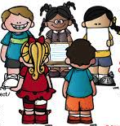
Belajar hidup bersama ini sangat penting, karena masyarakat yang beragam, baik dilihat dari latar belakang, suku, ras, agama, etnik, atau pendidikan. Pada pembelajaran, peserta didik harus memahami bahwa keberagaman tersebut bukan untuk dibeda-bedakan, akan tetapi dipahamkan bahwa keberagaman tersebut tergabung dalam suatu lingkungan masyarakat. Oleh karena itu saling membantu dan menghargai satu dengan yang lainya sangat diperlukan agar tercipta masyarakat yang tertib dan aman, sehingga setiap individu dapat belajar dan hidup dalam kebersamaan dan kedamaian.

- Belajar untuk memperkuat keimanan, ketakwaan, dan akhlakmulia.
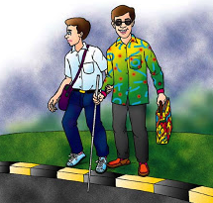
Pilar yang ini hanya terdapat dalam secara tersirat dalam pendidikan di Indonesia sesuai dengan Undang-Undang Nomor 20 tahun 2003 tentang Sisdiknas yang menyatakan bahwa salah satu Tujuan Pendidikan Nasional bertujuan untuk berkembangnya potensi peserta didik agar menjadi manusia yang beriman dan bertakwa kepada Tuhan Yang Maha Esa, berakhlak mulia, sehat, berilmu, cakap, kreatif, mandiri dan menjadi warga Negara yang demokratis serta bertanggung jawab.
Implementasi dari pilar tersebut diwujudkan secara langsung dalam mata pelajaran Pendidikan Agama dan Budi Pekerti, dan mata pelajaran PPKN, dan dalam mata pelajaran lain sebagai hasil pembelajaran tidak langsung melalui pencapaian KI-1 (Kompetensi Spiritual).

- Pendidikan Abad 21
Pendidikan Abad 21 merupakan pendidikan yang mintegrasikan antara kecakapan pengetahuan, keterampilan, dan sikap, serta penguasaan terhadap TIK. Kecakapan tersebut dapat dikembangkan melalui berbagai model pembelajaran berbasis aktivitas yang sesuai dengan karakteristik kompetensi dan materi pembelajaran. Kecakapan yang dibutuhkan di Abad 21 juga merupakan keterampilan berpikir

lebih tinggi (Higher Order Thinking Skills (HOTS)) yang sangat diperlukan dalam mempersiapkan peserta didik dalam menghadapi tantangan global.
Pada bagian ini akan dibahas masing-masing kecakapan tersebut sebagai berikut.

- Kecakapan Berpikir Kritis dan Pemecahan Masalah (Critical Thinking and Problem Solving Skill

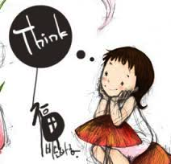
Berpikir kritis menurut Beyer (1985) adalah: Berpikir kritis adalah kemampuan (1) menentukan kredibilitas suatu sumber, (2) membedakan antara yang relevan dari yang tidak relevan, (3) membedakan fakta dari penilaian, (4) mengidentifikasi dan mengevaluasi asumsi yang tidak terucapkan, (5) mengidentifikasi bias yang ada, (6) mengidentifikasi sudut pandang, dan (7) mengevaluasi bukti yang ditawarkan untuk mendukung pengakuan.

UNtik selanjutnya, Paul (1993) :Berpikir kritis adalah mode berpikir – mengenai hal, substansi atau masalah apa saja – di mana si pemikir meningkatkan kualitas pemikirannya dengan menangani secara terampil struktur-struktur yang melekat dalam pemikiran dan menerapkan standar-standar intelektual padanya. Dalam hal ini juga Walker (2006) menyatakan bahwa :Berpikir kritis adalah suatu proses intelektual dalam pembuatan konsep, mengaplikasikan, menganalisis, mensintesis, dan atau mengevaluasi berbagai informasi yang didapat dari hasil observasi, pengalaman, refleksi, di mana hasil proses ini diguanakan sebagai dasar saat mengambil tindakan.
Masih banyak para ahli yang memberikan pengertian atau definisi berpikir kritis ini, tetapi dalam bahasan ini akan disajikan hasil meramu sebagai berikut.

- Menggunakan berbagai tipe pemikiran/penalaran atau alasan, baik induktif maupun deduktif dengan tepat dan sesuai situasi.
- Memahami interkoneksi antara satu konsep dengan konsep yang lain dalam suatu mata pelajaran, dan keterkaitan antar konsep antara suatu mata pelajaran dengan mata pelajaran lainnya.
- Melakukan penilaian dan menentukan keputusan secara efektif dalam mengolah data dan menggunakan argumen.
- Menguji hasil dan membangun koneksi antara informasi dan argumen.
- Mengolah dan menginterpretasi informasi yang diperoleh melalui simpulan awal dan mengujinya lewat analisis terbaik.
- Membuat solusi dari berbagai bermasalahan non-rutin, baik dengan cara yang umum, maupun dengan caranya sendiri.
- Menggunakan kemampuan yang dimilikinya untuk berusaha menyelesaikan permasalahan
- Menyusun dan mengungkapkan, menganalisa, dan menyelesaikan suatu masalah.

- Kecakapan Berkomunikasi (Communication Skills)

Menurut NACCCE (National Advisory Committee on Creative and Cultural Education) (dalam Craft, 2005), kreativitas adalah aktivitas imaginatif yang menghasilkan karya yang baru dan bernilai. Selanjutnya Feldman (dalam Craft, 2005) mendefinisikan kreativitas adalah:
“the achievement of something remarkable and new, something which transforms and changes a field of endeavor in a significant way . . . the kinds of things that people do that change the world.”
Guilford (1976) mengemukakan kreatifitas adalah cara-cara berpikir yang divergen, berpikir yang produktif, berdaya cipta berpikir heuristik dan berpikir lateral.

- Memahami, mengelola, dan menciptakan komunikasi yang efektif dalam berbagai bentuk dan isi secara lisan, tulisan, dan multimedia (ICT Literacy).
- Menggunakan kemampuan untuk mengutarakan ide-idenya, baik itu pada saat berdiskusi, di dalam dan di luar kelas, maupun tertuang pada tulisan.
- Menggunakan bahasa lisan yang sesuai konten dan konteks pembicaraan dengan lawan bicara atau yang diajak berkomunikasi.
- Selain itu dalam komunikasi lisan diperlukan juga sikap untuk dapat mendengarkan, dan menghargai pendapat orang lain, selain pengetahuan terkait konten dan konteks pembicaraan.
- Menggunakan alur pikir yang logis, terstruktur sesuai dengan kaidah yang berlaku.
- Dalam Abad 21 komunikasi tidak terbatas hanya pada satu bahasa, tetapi kemungkinan multi-bahasa.

- Kreatifitasdan Inovasi (Creativity and Innovation)



- Memiliki kemampuan dalam mengembangkan, melaksanakan, dan menyampaikan gagasan-gagasan baru secara lisan atau tulisan.
- Bersikap terbuka dan responsif terhadap perspektif baru dan berbeda.
- Mampu mengemukakan ide-ide kreatif secara konseptual dan praktikal.
- Menggunakan konsep-konsep atau pengetahuannya dalam situasi baru dan berbeda, baik dalam mata pelajaran terkait, antar mata pelajaran, maupun dalam persoalan kontekstual.
- Menggunakan kegagalan sebagai wahana pembelajaran.
- Memiliki kemampuan dalam menciptakan kebaharuan berdasarkan pengetahuan awal yang dimiliki.
- Mampu beradaptasi dalam situasi baru dan memberikan kontribusi positif terhadap lingkungan.

- Kolaborasi (Collaboration)
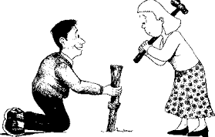

- Memiliki kemampuan dalam kerjasama berkelompok
- Beradaptasi dalam berbagai peran dan tanggungjawab, bekerja secara produktif dengan yang lain.
- Memiliki empati dan menghormati perspektif berbeda.
- Mampu berkompromi dengan anggota yang lain dalam kelompok demi tercapainya tujuan yangbtelah ditetapkan.

- Kecakapan Hidup dalam berkarir

Salah satu karakteristik pembelajaran dalam Kurikulum 2013 adalah harus dapat mengarahkan peserta didik untuk memahami potensi, minat dan bakatnya dalam rangka pengembangan karir, baik di jenjang pendidikan yang lebih tinggi maupun karir di masyarakat. Oleh sebab itu, maka peserta didik harus dipersiapkankan untuk memiliki kecakapan-kecakapan yang sesuai dengan tutntutan pekerjaan di Abad 21 antara lain sebagai berikut.
- Memiliki sikap dan kemampuan untuk menjadi pemimpin dan menjadi yang terdepan dalam berinisiatif demi menghasilkan berbagai terobosan-terobosan (Leadership).
- Memiliki sikap bertanggung jawab terhadap seluruh perbuatan yang dilakukan sebagai seorang individu mandiri (Personal Responsibility).
- Menghargai dan menjunjung tinggi pelaksanaan etika dalam menjalankan kehidupan sosial bersama (Ethics).
- Memiliki sejumlah keahlian dasar yang diperlukan untuk menjalankan fungsi sebagai mahluk individu dan mahluk social (People Skills)
- Memiliki kemampuan dalam beradaptasi dan beradopsi dengan berbagai perubahan yang terjadi sejalan dengan dinamika kehidupan (Adaptability)
- Mampu meningkatkan kualitas dirinya melalui berbagai aktivitas dan pekerjaan yang dilakukan sehari-hari. (Personal Productivity)
- Memiliki alasan dan dasar yang jelas dalam setiap langkah dan tindakan yang dilakukan (Accountability).
- Memiliki rasa bertanggung jawab terhadap lingkungan kehidupan maupun komunitas yang ada di sekitarnya (Social Responsibility)

- Karakteristik profesionalisme guru
Berdasarkan UU Nomor 14 Tahun 2005 tentang Guru dan Dosen, salah satu kompetensi yang harus dimiliki guru adalah kompetensi profesional yang mencakup;
- Merencanakan pembelajaran, melaksanakan proses pembelajaran yang bermutu, serta menilai dan mengevaluasi hasil pembelajaran.
- Meningkatkan dan mengembangkan kualifikasi akademik dan kompetensi secara berkelanjutan sejalan dengan perkembangan ilmu pengetahuan, teknologi, dan seni.
- Bertindak objektif dan tidak diskriminatif atas dasar pertimbangan jenis kelamin, agama, suku, dan kondisi fisik tertentu, atau latar belakang keluarga, dan status sosial ekonomi peserta didik dalam pembelajaran.
- Menjunjung tinggi peraturan perundang-undangan, hukum, dan kode etik guru, serta nilai-nilai agama dan etika.
- Memelihara dan memupuk persatuan dan kesatuan bangsa.

Kompetensi profesional guru tersebut di atas, sangat sesuai dengan tuntutan guru pada pembelajaran Abad 21 yang harus memiliki kecakapan antara lain sebagai berikut.

- Mampu merancang dan mengembangkan pengalaman belajar dan penilaian secara manual dan digital dengan mengintegrasikan berbagai alat dan sumber belajar yang relevan untuk mendorong peserta didik agar memiliki keterampilan berpikir lebih tinggi dan lebih kratif.
- Mampu memfasilitasi dan menginspirasi belajar dan kreatifitas peserta didik sesuai karakter kacakapan yang diperlukan (4K = 4C), yang dapat dilaksanakan antara lain dengan melibatkan peserta didik dalam menggali interkoneksi antara pengetahuan yang diperolehnya dengan isu dunia nyata (real world), termasuk dalam penggunaan teknologi.
- Merancang dan menyediakan alat evaluasi yang bervariasi sesuai tuntutan kompetensi, dan mengolahnya sehingga dapat memberikan informasi yang berguna bagi peserta didik maupun pembelajaran secara umum.
- Menjadi model cara belajar dan bekerja antara lain dengan menunjukkan kemahiran dalam sistem teknologi dan mentransfer pengetahuan ke teknologi dan situasi yang baru, dan berkolaborasi dengan peserta didik, teman sejawat, dan komunitas dalam menggunakan berbagai alat dan sumber yang relevan untuk mendorong keberhasilan dan inovasi, termasuk penggunaan teknologi.
- Berpartisipasi dalam pengembangan dan kepemimpinan professional antara lain dengan berpartisipasi dalam masyarakat lokal dan global untuk meningkatkan pembelajaran, dan menunjukkan kepemimpinan melalui partisipasi dalam pengambilan keputusan bersama dan penggabungan komunitas, serta berkontribusi terhadap efektifitas dan pembaharuan diri terkait dengan profesi guru baik di sekolah maupun dalam masyarakat.

- Karakteristik Pembelajaran
Pembelajaran Abad 21 merupakan pembelajaran yang harus mempersiapkan generasi Abad 21 dengan kemajuan Teknologi Informasi dan Komunikasi (TIK atau ICT) yang berkembang begitu cepat. Perkembangan Teknologi tersebut mempengaruhi berbagai aspek kehidupan termasuk pada proses pembelajaran. Oleh sebab itu Kurikulum 2013 terus diperbaiki sesuai dengan tuntutan kemajuan TIK tetapi harus tetap mengakar pada budaya bangsa sebagaimana tercantum dalam Pancasila dan UUD RI Tahun 1945. Pembelajaran dalam Kurikulum 2013 merupakan pembelajaran berbasis aktivitas yang memberikan kesempatan kepada peserta didik untuk mengembangkan potensi, minat, dan bakatnya, termasuk dalam penguasaan terhadap TIK, khususnya computer.
Sejalan dengan karateristik pembelajaran dalam Kurikulum 2013 seperti yang tertuang dalam Permendikbud Nomor 103 Tahun 2015, maka karakteristik pembelajaran Abad 21 dapat dijabarkan antara lain sebagai berikut.
- Berpusat pada peserta didik; guru harus lebih banyak mendengarkan siswanya saling berinteraksi, berargumen, berdebat, dan berkolaborasi. Fungsi guru dari pengajar berubah dengan sendirinya menjadi fasilitator bagi peserta didik.
- Mekanisme pembelajaran harus terdapat interaksi multi-arah yang cukup dalam berbagai bentuk komunikasi serta menggunakan berbagai sumber belajar yang kontekstual sesaui dengan materi pembelajaran. Guru harus berusaha menciptakan pembelajaran melalui berbagai pendekatan atau metode atau model pembelajaran, termasuk penggunaan TIK.
- Peserta didik disarankan untuk lebih lebih aktif dengan cara memberikan berbagai pertanyaan dan melakukan penyelidikan, serta menuangkan ide-ide, baik lisan, tulisan, dan perbuatan.
- Kegiatan pembelajaran yang dikembangkan harus dapat memfasilitasi peserta didik untuk dapat bekerjasama antar sesamanya (kolaboratif dan kooperatif).
- Semua kompetensi (KI-1, KI-2, KI-3, dan KI-4) harus dibelajarkan secara terintegrasi dalam suatu mata pelajaran, sehingga peserta didik memiliki kompetensi yang utuh.
- Pembelajaran harus memperhatikan karakteristik tiap individu dengan kuinikannya masing-masing, sehingga dalam perencana pembelajaran harus sudah diprogramkan pelayanan untuk peserta didik dengan karakteristik masing-masing (normal, remedial, dan pengayaan).
- Guru harus dapat memotivasi peserta didik untuk memahami interkoneksi antar konsep, baik dalam mata pelajarannya dan antar mata pelajaran, serta aplikasinya dalam dunia nyata.
- Sesuai dengan karakter pendidikan Abad 21 (4K atau 4C), maka pembelajaran yang dikembangkan harus dapat mendorong peserta didik untuk mengembangkan kemampuan berpikir lebih tinggi (Higher Order Thinking Skills = HOTS).

BAB III.
IMPLEMENTASI PENGEMBANGAN KECAKAPAN ABAD 21 DAN LITERASI PEMBELAJARAN DALAM PERENCANAAN PELAKSANAAN PEMBELAJARAN (RPP)

Seperti perencanaan pembelajaran pada umumnya, pembelajaran Abad 21 juga direncanakan dari awal dimulai dengan menganalisis Kompetensi sampai menyusun Rencana Pelaksanaan Pembelajaran atau RPP (lihat Naskah Pengembangan RPP). Karakter kecakapan Abad 21 dapat dikembangkan sesuai dengan karakteristik KD dan materi yang akan dibahas. Oleh sebab itu dalam merencanakan pembelajaran yang mengintegrasikan karakter kecakapan Abad 21, dapat digunakan langkah-langkah seperti tampak pada gambar berikut.
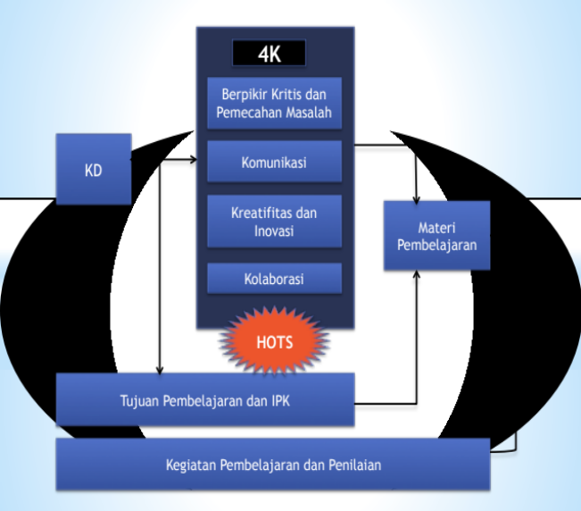
- Menentukan jenis kecakapan yang akan dikembangakan sesuai dengan Kompetensi Dasar (mungkin focus, tidak pada keempat-empatnya, misalnya berpikir kritis dan problem solving, atau kolaborasi).
Contoh Kompetensi Dasar dalam mata pelajaran Matematika.

KD 3.1 Mengintepretasi persamaan dan pertidaksamaan nilai mutlak dari bentuk linear satu variabel dengan persamaan dan pertidaksamaan linear Aljabar lainnya.
KD 4.1Menyelesaikan masalah yang berkaitan dengan persamaan dan pertidaksamaan nilai mutlak dari bentuk linear satu variable

Menginterpretasi dan menyelesaikan masalah merupakan salah satu kemampuan dalam kecakapan berpikir kritis dan pemecahan masalah.Dengan demikian, maka terkait dengan kompetensi dasar tersebut dalam pembelajaran, guru harus mengembangkan karakter kecakapan berpikir kritis dan pemecahan masalah.Kecakapan ini juga merupakan salah satu keterampilan dalam berpikir lebih tinggi (Higher Order Thinking Skills atau HOTS)

- Merumuskan tujuan pembelajaran agar cukup jelas dalam menunjukkan kecakapan yang harus dimiliki peserta didik.
Contoh Tujuan Pembelajaran dalam mata pelajaran Matematika.

Melalui pendekatan saintifik dengan menggunakan metode mind mapping peserta didik dapat mengintepretasi persamaan dan pertidaksamaan nilai mutlak dari bentuk linear satu variabel dengan persamaan dan pertidaksamaan linear Aljabar, dan dapat menyelesaikan masalah yang berkaitan, dengan rasa ingin tahu, pantang menyerah, serta dapat bekerjasama.

Tujuan pembelajaran di atas mengisayaratkan bahwa ada beberapa karakter kecakapan yang akan dikembangkan guru dalam pembelajaran, yaitu berpikir kritis, kreatifitas, dan kolaborasi. Selain itu, tujuan pembelajaran ini juga bertujuan untuk menguatkan pilar pendidikan yang berkaitan dengan belajar hidup bersama, dan peningkatan akhlak mulia yaitu saling menghargai dan menghormati antar sesama.

- Mengembangkan IPK agar dapat mencapai KD (Lihat Naskah Pengembangan RPP) dan dapat mengembangkan karakter kecakapan berpikir kritis dan pemecahan masalah
Contoh IPK dalam mata pelajaran Matematika.

3.1. …Menyelesaikan pertidaksamaan nilai mutlak bentuk linear satu variabel dengan pertidaksamaan linear aljabar lainnya.
4.1. …Membuat model matematika dari permasalahan kontekstual berkaitan dengan persamaan atau pertidaksamaan nilai mutlak bentuk linear satu variabel
4.1. … Menyelesaikan masalah yang berkaitan dengan persamaan nilai mutlak dari bentuk linear satu variabel

- Mengembangkan materi pembelajaran yang relevan.
Materi dikembangkan sesuai dengan karakteristik KD yang mencakup materi yang bersifat factual, konseptual, procedural, dan metakognitif (lihat Naskah Pengembangan RPP).Materi-materi tersebut dipilih dan dipilah agar dapat memenuhi mengembangkan karakter kecakapan yang telah dirumuskan sesuai tuntutan KD.
Contoh materi pembelajaran dalam mata pelajaran Matematika.

Persamaan dan Pertidaksamaan Nilai Mutlak dari Bentuk Linear Satu Variabel dengan Persamaan dan Pertidaksamaan Linear Aljabar Lainnya.
- Konsep Nilai Mutlak
- Persamaan dan Pertidaksamaan Nilai Mutlak Bentuk Linear Satu Variabel
- Persamaan dan Pertidaksamaan Nilai Mutlak dari Bentuk Linear Satu Variabel dengan Persamaan dan Pertidaksamaan Linear Aljabar Lainnya.

- Mengembangkan kegiatan pembelajaran yang akan dilaksanakan sesuai dengan hasil analisis .

- Kegiatan pembelajaran yang sesuai dengan pengembangan berpikir kritis dan pemecahan masalah (critical thinking and problem solving skills).
Contohkegiatan dalam mata pelajaran Matematika.

Mengamati permasalahan yang disajikan berkaitan dengan konsep nilai mutlak dan penyelesaian persamaan maupun pertidaksamaan nilai mutlak bentuk linear satu variabel.

Contoh bahan pengamatan:
Kegiatan pramuka merupakan salah satu kegiatan ekstrakurikuler yang diadakan di sekolah.Suatu pasukan pramuka sedang belajar baris berbaris di lapangan sekolah pada hari Sabtu. Sebuah perintah dari pimpinan regu, yaitu “Maju 4 langkah, jalan!”, hal ini berarti jarak pergerakan barisan adalah 4 langkah kedepan. Jika perintah pimpinan pasukan adalah “Mundur 3 langkah, jalan!”, hal ini berarti bahwa pasukan akan bergerak ke belakang sejauh 3 langkah. Demikian seterusnya.

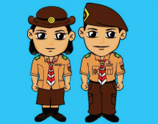

Kegiatan pembelajaran tersebut di atas juga melatih peserta didik untuk belajar mencari tahu dan menerapkan interkoneksi antara konsep di dalam Matematika dengan kehidupan sehari-hari (berpikir kritis)

- Kegiatan pembelajaran yang sesuai dengan pengembangan Komunikasi (Communication skills)

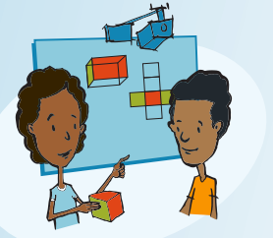
- Diskusi untuk mengolah informasi yang diperoleh
- Mengemukakan pendapat/sanggahan, serta memberikan masukkan kepada pendapat orang lain (guru atau temannya)
- Melaporkan hasil diskusi melalui tulisan dan/atau lisan atau penyajian.

Melalui kegiatan pembelajaran ini juga peserta didik dapat mengembangkan kecakapan kepemimpinan (leadership)dengan mengatur jalannya diskusi, sehingga diskusi tetap focus dan dapat memperoleh suatu simpulan yang bermakna. Untuk selanjutnya peserta didik juga dapat menerapkan pengetahuannya dalam bentuk suatu karya (tulis, lisan, atau perbuatan) yang berkaitan dengan cara belajar untuk mengerjakan (learning to do)

- Kegiatan pembelajaran yang dapat mengembangkan kreatifitas dan inovasi (Creativity and Innovation skills).

Berdiskusi untuk mengolah informasi yang diperoleh

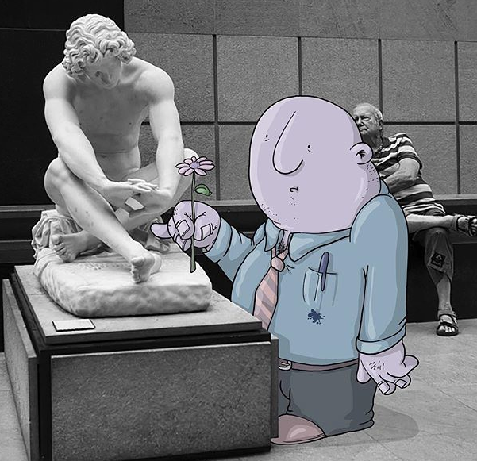

Mengimplementasikan konsep atau pengetahuannya dalam membuat contoh permasalahan dan penyelesaiannya, serta menganalisa hasil diskusi dan membandingkannya dengan teori yang ada pada sumber referensi (buku paket atau internet)

Kegiatan tersebut juga dapat mengembangkan bakat dan karir peserat didik dalam mencapai cita-cita yang diinginkannya melalui pengembangan kreatifitas yang ditugaskan (learning to be), serta mengerjakan suatu karya yang berkaitan dengan konsep yang diperolehnya (learning to do).

- Kegiatan pembelajaran yang dapat mengembangkan kolaborasi (Collaboration skills)

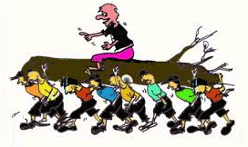
Bekerjasama dalam berkelompok dengan pembagian peran dan tanggungjawab, untuk menyusun suatu tulisan sederhana tentang fenomena alam dalam mata pelajaran Matematika, Fisika, atau Bahasa.

Melalui kegiatan kolaboratif, peserta didik dapat mengembangkan sikap kerjasama, saling menghargai dan menghormati (ethics), serta masing-masing dapat mengembangkan minat dan bakatnya (learning to be) sesuai dengan peran masing-masing dalam kelompok.

- Kegiatan pembelajaran yang sekaligus dapat mengembangkan berpikir kritis,kratifitas, dan kolaborasi.

Peserta didik bekerjasama untuk memecahkan persoalan berikut.
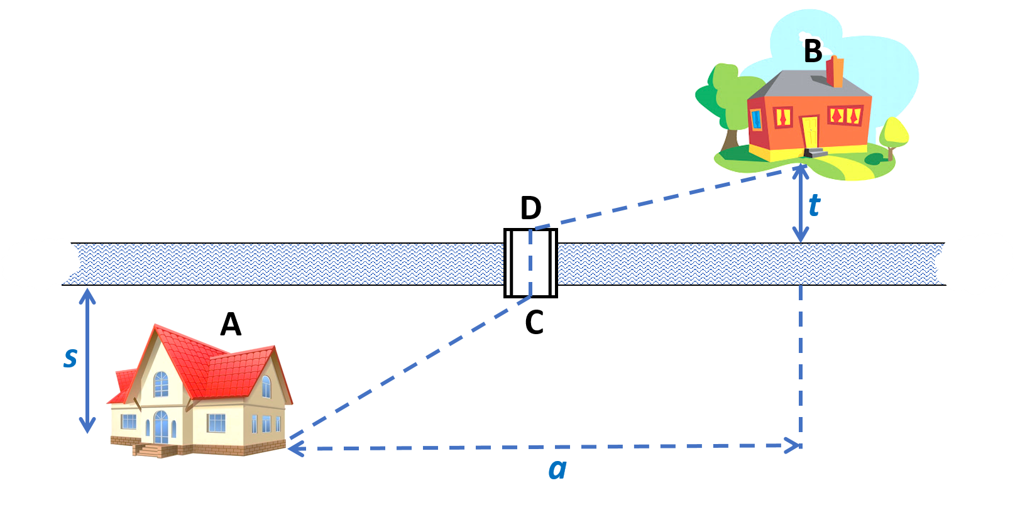 | Pak Amin akan membangun jembatan CD yang menghubungkan dua tempat A dan B seperti tampak pada gambar.  Dimanakah letak jembatan CD harus dibuat, agar jarak antara A dan B merupakan jarak yang terpendek?

Kegiatan seperti di atas, selain dapat mengembangkan kecakapan Abad 21 juga dapat melatih peserta didik untuk menunjukkan kemampuan mengaplikasikan konsep dalam kenyataan (learning to do), dan dapat memupuk kemampuan peserta didik dalam menentukan pilihan cara dan keleluasaan dalam memecahkan permasalahan terkait bakat dan minat (learning to be).

- Literasi Pembelajaran

Gerakan literasi di sekolah tidak lagi menjadi bagian terpisah/berdiri sendiri dalam pelaksanaannya. Pada tahun ini literasi sekolah menjadi bagian yang tidak terpisah dari proses pembelajaran. Aktivitas peserta didik di kelas bersama guru melakukan aktivitas ini guna memperkaya dan memperdalam wawasan serta penguasaan materi, sehingga siswa terlibat langsung tidak lagi hanya bergantung pada guru. Aktivitas literasi dalam pembelajaran misalkan kegiatan-kegiatan berikut :
- Sebelum membaca
- Membuat prediksi
- Mengidentifikasi tujuan membaca
- Ketika membaca
- Mengidentifikasi informasi yang relevan
- Memvisualisasi (jika teks bukan bentuk visual)
- Membuat informasi
- Membuat keterkaitan
- Setelah membaca
- Membuat ringkasan
- Mengevaluasi teks
- Menginformasi, merevisi, atau menolak prediksi
Kompetensi yang diharapkan meningkat dalam diri siswa setelah aktivitas literasi pembelajaran ini yaitu

- menggunakan fitur khusus representasi untuk mendukung claim, inference, dan prediksi
- mengubah dari satu moda ke moda yang lain
- menjelaskan keterkaitan antarmoda
- memerikan bagaimana representasi yang berbeda menjelaskan fenomena yang sama dengan cara yang berbeda
- memilih, mengombinasikan, dan/atau menghasilkan yang standar dan nonstandar untuk mengomunikasikan konsep tertentu
- mengevaluasi representasi multimoda dan menjelaskan mengapa satu representasi lebih efektif daripada representasi lain untuk tujuan tertentu

Contoh :
Pembelajaran PPKn materi peran Indonesia dalam hubungan internasional kelas XII semester 2.
Peserta didik saat mengawali pembelajaran dengan melakukan aktivitas literasi pembelajaran yaitu 1) membaca referensi yang sudah ditugaskan pada pertemuan sebelumnya, 2) peserta didik bersama kelompoknya melaksanakan kegiatan meringkas dalam bentuk tabel, bagan atau peta konsep. (critical tinking and collaboration) 3) peserta didik mencari contoh dari berbagai sumber tentang permasalahan dalam hubungan internasional.(critical tinking) 4) peserta didik menceritakan kembali dengan bahasa sendiri salah satu dari berbagai perbagai masalah dengan menyampaikan alternatif solusi.(critical tinking, creative and communication). Dalam kegiatan pembelajaran ini guru melakukan interaksi dengan pertanyaan yang mudah (LOTS) dengan variasi pertanyaan meningkat menuju (HOTS).(critical tinking)
Guru juga selalu membimbing peserta didik agar bersungguh-sungguh dan bekerja keras serta memantapkan karakter lainnya. Setelah pembelajaran selesai peserta didik dapat menjadi siswa yang literat terhadap permasalahan dalam hubungan internasional serta tumbuh sikap empati terhadap permasalahan bangsa dan dunia internasional yang terjadi, serta mampu menyikapi dan memberikan sumbangsih solusi.

- Mengembangkan teknik dan instrumen penilaian sesuai dengan hasil analisis (tujuan atau IPK).
Bagaimana cara mengembangkan teknik dan instrumenpenilaian sesuai dengan tujuan pembelajaran atau IPK dapat dilihat dalam naskah Panduan Penilaian.Dalam bahasan ini, yang harus dipertimbangkan adalah konten soal tersebut terkait dengan karakter, kecakapan Abad 21, dan HOTS .
Berikut adalah contoh soal tes tulis Matematika untuk materi Persamaan dan Pertidaksamaan yang dapat mengembangkan HOTS, berpikir kritis dan pemecahan masalah, dan kreatifitas.

Suatu grup musik merilis album, penjualan per minggu (dalam ribuan) dinyatakan dengan model s(t) = -2|t – 22| + 44, t waktu (dalam minggu).
  - Gambarkan grafik fungsi penjualan s(t).
  - Hitunglah total penjualan album selama 44 minggu pertama.
  - Dinyatakan Album Emas jika penjualan lebih dari 500.000 copy. Hitunglah t agar album yang dibuat dinyatakan sebagai Album Emas.

- Menyusun Rencana Pelaksanaan Pembelajaran
Dari hasil analisis tersebut disusun RPP seperti contoh terlampir.
Contoh
pelaksanaan pembelajaran dapat dilihat dalam video pembelajaran sesuai mata pelajaran masing-masing

BAB IV. PENUTUP

Dasar, Fungsi, dan Tujuan Pendidikan Nasional, pada dasarnya merupakan modal kuat bangsa Indonesia dalam menghadapi tantangan Abad 21. Berdasarkan Dasar, Fungsi dan Tujuan Pendidikan Nasional tersebut, pendidikan di Indonesia memiliki karakter yang unik sesuai dengan budaya Indonesia, dengan mengedepankan kecerdasan bangsa selaras dengan karakteristik pendidikan Abad 21 yang merupakan kecakapan yang terintegrasi antara pengetahuan, keterampilan, dan sikap, serta penguasaan terhadap teknologi.
Memperhatikan hasil pendidikan di Indonesia secara keilmuan yang masih dibawah negara berkembang lainnya, maka masih diperlukan perbaikan atau pembaharuan sistem pendidikan di Indonesia. Khusus dalam hal pembelajaran, maka diperlukan penguatan dan peningkatan kompetensi guru dalam melaksanakan pembelajaran, khususnya pembelajaran yang dapat menjawab tantangan Abad 21 terkait dengan
Naskah ini disusun sebagai salah satu bahan untuk membantu guru dalam meningkatkan pemahamannya terhadap pendidikan Abad 21. Selain itu, guru dapat merencanakan dan melaksanakan pembelajarannya yang dapat mendorong peserta didik untuk dapat berpikir kritis dan memecahkan masalah, komunikatif, kreatif dan inovatif, serta olaboratif, sehingga memiliki peserta didik memiliki ketrampilan berpikir lebih tinggi (HOTS).
Untuk selanjutnya, kritikan dan saran demi peningkatan dan perbaikan sangat diharapkan.

Lampiran 1; Contoh RPP lengkap dengan penilaiannya.

RENCANA PELAKSANAAN PEMBELAJARAN (RPP)

Nama Sekolah : SMAN 1 Cimalaka
Kelas/Semester : XII / 1
Mata Pelajaran : Matematika- (Wajib)
Materi Pokok :Geometri
Alokasi Waktu : 4 x 45 menit

- Kompetensi Inti SMA
KI-1 dan KI-2;Memiliki sikap jujur, disiplin, kerjasama, responsif, dan proaktif dalam mencari solusi permasalahan, sehingga dapat menyadari dirinya sebagai mahluk ciptaan yang Maha Kuasa serta menjalankan kewajibannya sesuai dengan agama yang dianutnya.
KI-3 Memahami, menerapkan, menganalisis dan mengevaluasi pengetahuan faktual, konseptual, prosedural, dan metakognitif berdasarkan rasa ingintahunya tentang ilmu pengetahuan, teknologi, seni, budaya, dan humaniora dengan wawasan kemanusiaan, kebangsaan, kenegaraan, dan peradaban terkait penyebab fenomena dan kejadian, serta menerapkan pengetahuan prosedural pada bidang kajian yang spesifik sesuai dengan bakat dan minatnya untuk memecahkan masalah.
KI-4 Mengolah, menalar, menyaji, dan mencipta dalam ranah konkret dan ranah abstrak terkait dengan pengembangan dari yang dipelajarinya di sekolah secara mandiri serta bertindak secara efektif dan kreatif, dan mampu menggunakan metoda sesuai kaidah keilmuan.

- KompetensiDasar dan Indikator Pencapaian Kompetensi;

Kompetensi Dasar
Pengetahuan |  |  | Keterampilan
No. | Uraian |  | No. |  | Uraian
3.1  Pengembangan IPK sampai mencapai KD | Mendeskripsikan jarak dalam ruang (antar titik, titik ke garis, dan titik ke bidang) |  | 4.1 |  | Menentukan jarak dalam ruang (antar titik, titik ke garis, dan titik ke bidang)
Indikator Pencapaian Kompetensi
3.1.1 | Menunjukkan jarak antara titik dengan titik dengan menggunakan gambar | 4.1.1 |  | Menentukan jarak antara titik dengan titik dalam ruang
3.1.2 | Menunjukkan jarak antara titik dengan garis dengan menggunakan kerangka kubus/balok | 4.1.2 |  | Menentukan jarak antara titik dengan garis dalam ruang
3.1.3 | Menunjukkan jarak antara titik dengan garis dengan menggunakan gambar ruang | 4.1.3 |  | Menentukan jarak antara titik dengan bidang dalam ruang
3.1.4 | Mendeskripsikan konsep kedudukan titik terhadap garis dalam bangun ruang. | 4.1.4 |  | Menggunakan konsep jarak dalam ruang dalam permasalahan kontekstual

Berpikir kritis dan pemecahan masalah, kreatif, kolaboratif, dan komunikatif

- Tujuan Pembelajaran
Melalui pembelajaran kooperatif learning, peserta didik dapat mendeskripsikan dan menetukan jarak dalam ruang, memiliki sikap responsif (berpikir kritis) dan proaktif (kreatif), serta mampu berkomukasi dan bekerjasama dengan baik.

- Materi Pembelajaran
Geometri
- Jarak antara titik dengan titik dalam ruang
- Jarak antara titik dengan garis dalam ruang.
- Jarak antara titik dengan bidang dalam ruang
- Jarak antara garis dengan garis dalam bidang dalam ruang
- Jarak antara garis dengan bidang dalam ruang
- Jarak antara bidang dengan bidang dalam ruang.

- Model/Metode Pembelajaran
Model Pembelajaran :Pembelajaran Kooperatif (Cooperatif Learning)

- Media/Alat
Media/alat : LCD/ rangka bangun ruang

- Sumber Belajar
  - Buku teks guru matematika Kelas XII, Kementrian Pendidikan dan Kebudayaan Republik Indonesia 2014
  - Buku teks siswa matematika Kelas XII, Kementrian Pendidikan dan Kebudayaan Republik Indonesia 2014
  - Enung Suryati Suryana (1991): Geometri untuk SMA. P.T. Intan Pariwara
  - Mathematics Scotish Group, 1991
  - Referensi Lain; internet, lingkungan.

- Kegiatan Pembelajaran

Kegiatan Pendahuluan (15 menit) | Keterangan
- Berdo’a.
- Mengecek kehadiran siswa.
- Membahas PR.
- Menyampaikan materi yang akan disajikan.
- Menyampaikan manfaat mempelajari materi geometri dalam kehidupan sehari-hari.
Kegiatan Inti (155 menit)
- Guru bertanya tentang permasalahan di sekitar kita yang berkaitan dengan materi yang akan dibahas.  Hal ini bertujuan untuk mengarahkan peserta didik agar fokus dan  memiliki rasa ingin tahu serta kritis dalam menanggapi suatu permasalahan serta dapat mencari alternatif solusinya  Contoh pertanyaan:  - Coba perhatikan gambar 1 berikut;  Perhatikan gambar 2 berikut ;  Berpikir Kritis dan Pemecahan Masalah:  Kemampuan memahami interkoneksi antara satu konsep dengan konsep yang lain  dalam mata pelajaran, serta menggunakannya dalam memilih solusi  - Agar peserta didik dapat menyelesaikan masalah seperti tersebut di atas, guru memberikan gambaran bentuk dan kedudukan titik dalam ruang dengan mengajak siswa untuk mengamati gambar berupa sebuah kubus dengan tujuan agar muncul pertanyaan-pertanyaan mendasar.  Contoh gambar dan pertanyaan :  Perhatikan gambar berikut, manakah jarak antara;  Melatih berpikir kritis dan pemecahan masalah; menganalisa, dan menyelesaikan suatu masalah  - Peserta didik berdiskusi secara berpasangan untuk menemukan sendiri konsep jarak antara titik dengan titik, titik dengan garis, dan titik dengan bidang dengan menggunakan rangka kubus yang disediakan  - Peserta didik diminta untuk meletakkan kubus tersebut diatas meja, dan dengan tanya jawab dibahas bahwa titik hanya mempunyai letak, garis itu bisa diperpanjang, dan bidang itu bisa diperluas.  - Melakukan Kolaborasi dan komunikasi  - Melatih berpikir kritis dan pemecahan masalah;  - Menggunakan kemampuan yang dimilikinya untuk berusaha menyelesaikan permasalahan  - Pesertadidik diminta untuk menyebutkan benda-benda lain yang memikili ruang seperti balok, silinder, dan prisma (gambar 2), dan diminta untuk menggambarkan bentuk-bentuk benda tersebut, dan menerapkan konsep jarak yang telah dipahaminya.  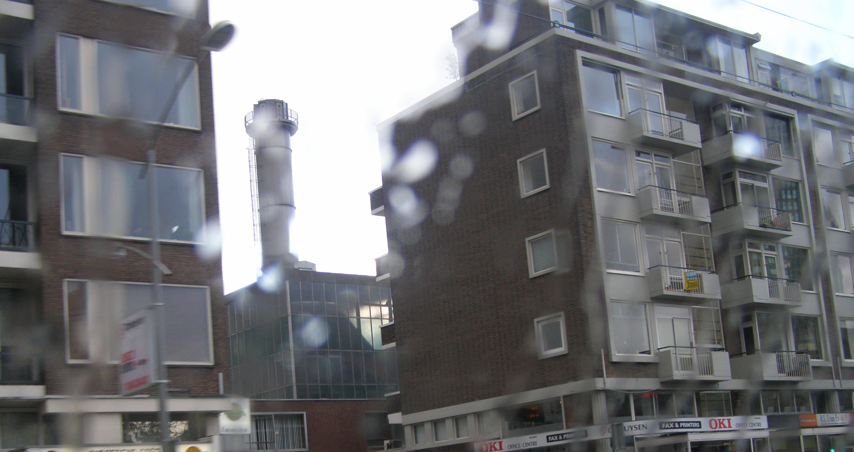  Gambar 3. Bangun Ruang  Membangun kreatifitas  - Guru membagi siswa ke dalam beberapa kelompok dengan tiap kelompok terdiri atas 4 siswa.  - Tiap kelompok mendapat tugas untuk mengerjakan soal yang berkaitan dengan jarak titik ke titik, jarak titik ke garis, jarak titik ke bidang, jarak antara garis dengan garis, jarak antara bidang dengan bidang dari berbagai bentuk benda ruang, dan konsep jarak pada kehidupan sehari-hari dari mulai yang rutin sampai ke persoalan yang memerlukan HOTS.  - Berpikir Kritis dan Pemecahan masalah; Memahami interkoneksi antara satu konsep dengan konsep yang lain dalam suatu mata pelajaran.  - Kreatifitas: Menggunakan konsep-konsep atau pengetahuannya dalam situasi baru dan berbeda.  - HOTS.  - Contoh soal HOTS sederhana;  Dalam sebuah kubus ABCD. EFGH, titik S adalah titik tengah sisi CD dan P adalah titik tengah diagonal BH. Tentukan jarak antara titik S dengan titik P.  - Contoh soal HOTS yang agak sulit;  Pada sebuah kubus ABCD.EFGH dengan panjang rusuk a, diketahui bahwa proyeksi titik X terletak pada perpanjangan sisi AB dengan perbandingan panjang AB : panjang AX adalaha 1 : 2. Jarak titik X ke proyeksinya adalah ½ a √3.  Tentukan jarak titik B ke X.  - Selama siswa bekerja di dalam kelompok, guru memperhatikan dan mendorong semua siswa untuk terlibat diskusi, dan mengarahkan bila ada kelompok yang melenceng jauh dari pekerjaannya.  - Salah satu kelompok diskusi (tidak harus yang terbaik) diminta untuk mempresentasikan hasil diskusinya ke depan kelas. Sementara kelompok lain, menanggapi dan menyempurnakan apa yang dipresentasikan.  Komunikatif dan Kolaboratif; menyampaikan hasil gagasan dan ide-ide, saling melengkapi untuk memperoleh solusi yang tepat  - Mengumpulkan semua hasil diskusi tiap kelompok  - Dengan tanya jawab, guru mengarahkan peserta didik pada kesimpulan mengenai jarak titik ke titik, jarak titik ke garis, jarak titik ke bidang, jarak dua garis yang sejajar, jarak dua bidang yang sejajar dalam ruang.  - Menyajikan contoh permasalahan kontekstual terkait pengggunaan konsep jarak pada kehidupan sehari-hari seperti pertanyaan pada gambar 1, atau permasalahan lainnya.  Contoh persoalan yang sederhana;  Seorang tukang akan menambah daya tampung suatu bak air yang berbentuk kubus dengan kapasitas 64m³. Ia menginginkan daya tampung yang baru sebanyak 216m³. Berapa cm ia harus menambah panjang sisinya ?  Berpikir Kritis dan Pemecahan masalah; Memahami interkoneksi antara satu konsep dengan konsep yang lain dalam suatu mata pelajaran  Kreatifitas: Menggunakan konsep-konsep atau pengetahuannya dalam situasi baru dan berbeda | Permasalahan atau gambar yang disajikan  disesuaikan dengan kondisi dan situasi
  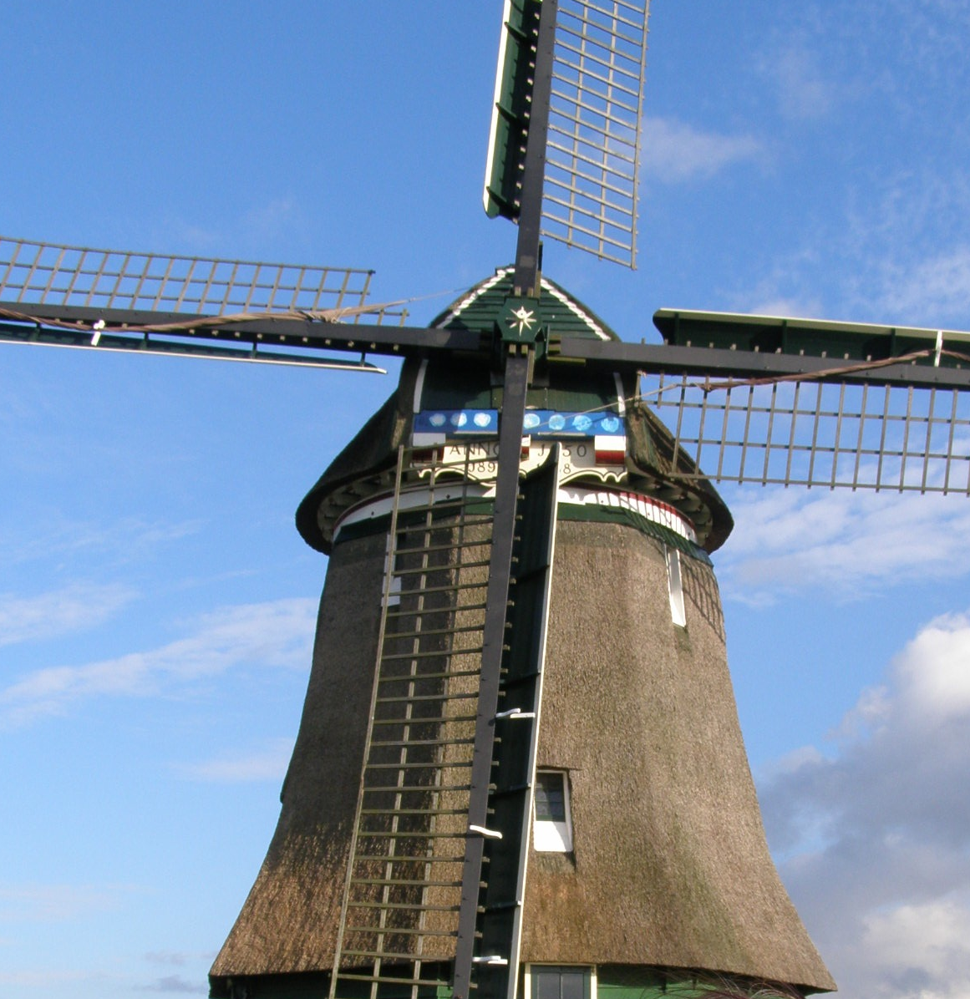  Gambar 1 | Jika perbandingan gambar dengan benda nyatanya 1 : 100, dapatkah kita memperkirakan tinggi bangunannya ?
  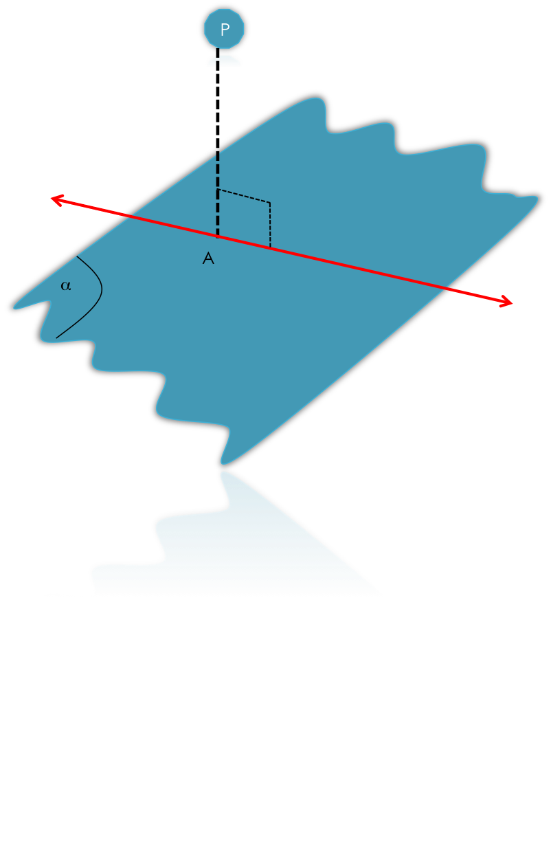  g  Gambar 2 | Tentukan jarak dari titik P ke garis g!
  V  W  T  R  Q  P  U  S  g | Perhatikan gambar berikut, manakah jarak antara;  - titik P dengan titik S  - titik P dengan titik U  - titik R dengan garis g  - garis g dengan garis yang melalui titik S dan titik V.
Kegiatan Penutup (10 menit)
- Refleksi dan umpan balik terhadap KBM yang telah berlangsung, untuk mengetahui sejauh mana pemahaman siswa tentang jarak dan sudut antar titik, garis dan bidang
- Penugasan/ PR.
- Informasi materi yang akan dipelajari pertemuan berikutnya.
- Dengan ucapan Hamdallah pembelajaran telah berakhir.

- Penilaian, Pembelajaran Remedial dan Pengayaan
- Teknik penilaian melalui observasi, tulisan, dan penugasan
- Instrumen penilaian (terlampir)
- Pembelajaran Remedial akan dilaksanakan apabila nilai peserta didik tidak memenuhi KKM yang ada dan bisa dilaksanakan pada saat KBM berlangsung atau bisa juga diluar jam pelajaran tergantung jumlah siswa.
- Peserta didik yangb telah mencapai diatas KKM, diberikan pengayaan dengan langkah sebagai berikut;
  - Peserta didik yang mencapai nilai KKM sampai dengan 90, akan diberikan pengayaan sesuai dengan permasalahan untuk mencapai nilai KD (100).
  - Peserta didik yang telah mencapai nilai 90-100, akan diberikan pengayaan dengan permasalahan terkait penggunaan konsep jarak dalam materi Matematika yang lainnya, atau mata pelajaran lain yang relevan, misalnya mata pelajaran Fisika, atau penggunaan dalam kehidupan sehari-hari.
Berpikir kritis dan pemecahan masalah, Kraetif, dan HOTS

Mengetahui Cimalaka, Juni 2016.
Kepala Sekolah Guru Matematika

Dra. Entin Komariah, M.M.Pd. Dr. Enung S. Suryana., M.Ed.
NIP. 19601210 198302 2 005 NIP. 19580505 198101 2 005
LAMPIRAN-LAMPIRAN RPP

  - Penilaian Kompetensi Sikap
- Sikap yang menjadi fokus penilaian adalah sikap jujur, disiplin, tanggungjawab, kerjasama, dan proaktif
- Untuk sikap akan dilihat peserta didik yang memiliki sikap yang sangat positif terhadap kelima sikap di atas, dan hasilnya akan dicatat dalam jurnal sebagai berikut;
TANGGAL | NO. | NAMA | CATATAN PENTING SISWA  (Bisa positif atau negatif) | KET.
 | 1.
 | 2.
 | 3.
 | 4.
 | Dst

- Hasil penilaian sikap dalam jurnal akan direkap dalam satu semester dan diserahkan ke wali kelas, untuk dipertimbangkan dalam penilaian sikap dalam rapor (menunjang penilaian sikap dari guru PAI dan guru PPKN).

  - Kisi- kisi Penilaian Kompetensi Pengetahuan dan Keterampilan

No. | Indikator Soal | Bentuk Soal | Nomor Soal
 | Peserta didik dapat;
1. | Menentukan jarak titik dengan titik dengan menggunakan gambar ruang | esai | 1, 3
2. | Menetukan jarak antara titik dengan garis dengan menggunakan gambar ruang | esai | 2
3. | Menetukan jarak antara titik dengan bidang dengan menggunakan gambar ruang |  | 4
4. | Menentukan jarak antara garis dengan bidang dalam ruang |  | 5
5. | Mendeskripsikan kedudukan titik terhadap garis dan bidang dalam ruang |  | 6
7. | Menggunakan konsep jarak dalam ruang untuk menyelesaikan permasalahan kontekstual
7. | - Menyelesaikan masalah nyata menggunakan konsep dan prinsip jarak (soal tes tulis). | esai | 7, 8
7. | - Menyelesaikan permasalahan kontekstual terkait dengan penggunaan konsep jarak. | Penugasan

  - Instrumen Tes Tulis

  - 1. Perhatikan gambar kubus di samping. Tentukan;
V  W  T  R  Q  P  U  S  g | Tentukan;  - tentukan titik sudut kubus yang terletak pada garis g!  - jika ukuran kubus tersebut 3 x 3 x 3, tentukan jarak titik Q ke titik R.

  - Perhatikan kubus bidang BCGF dalam kubus ABCD.EFGH seperti gambar berikut;
G  H  E  C  B  A  D  F | - Tentukan jarak dari titik G ke garis AB!  - Tentukan titik sudut kubus yang berada diluar bidang BCGF!

  - Jika panjang rusuk kubus pada soal nomor 2 di atas 8 cm P adalah titik potong diagonal AC dan BD, tentukan jarak titik G ke titik P.
  - Diketahui ABCD.EFGH adalah kubus yang panjang rusuknya 5 cm. Tentukan jarak titik B ke bidang ACGE !
  - Balok ABCD.EFGH memiliki panjang 8 cm lebar 4 cm, dan tinggi 6 cm. tentukan jarak antara:
        - AB dengan GH,
        - AH dengan bidang BCGF

Berpikir kritis dan pemecahan masalah, Kreatif, dan HOTS
  - Gambarkan sebuah titik A dengan posisi sebagai berikut;
- Terletak pada perluasan bidang diagonal KMQO dalam sebuah kubus KLMN.OPQR dengan panjang rusuk a.
- Jarak terhadap titik O adalah ½ a √3
- Jarak terhadap perpanjangan garis KM adalah 2a.

  - Sebuah silinder dengan luas alas 154 cm2 dan volume 924 cm3, tentukan jarak antara alas dan tutup atas silinder tersebut.
  - Rumah Kiki, Leni, dan Mela berada dalam satu pedesaan. Rumah Kiki dan Leni dipisahkan oleh perkebunan teh sehingga harus menempuh mengelilingi perkebunan teh untuk sampai ke rumah mereka. Jarak antara rumah Leni dan Kiki adalah 4 km sedangkan jarak antara rumah Leni dan Mela 3 km. Tentukan jarak antara rumah Kiki dan Mela !

Instrumen Penugasan
Berpikir kritis dan pemecahan masalah, Kolaboratif, komonikatif, Kreatif, dan HOTS
              - Tentukan tinggi papan pengumuman dengan ukuran seperti tertera pada gambar berikut;
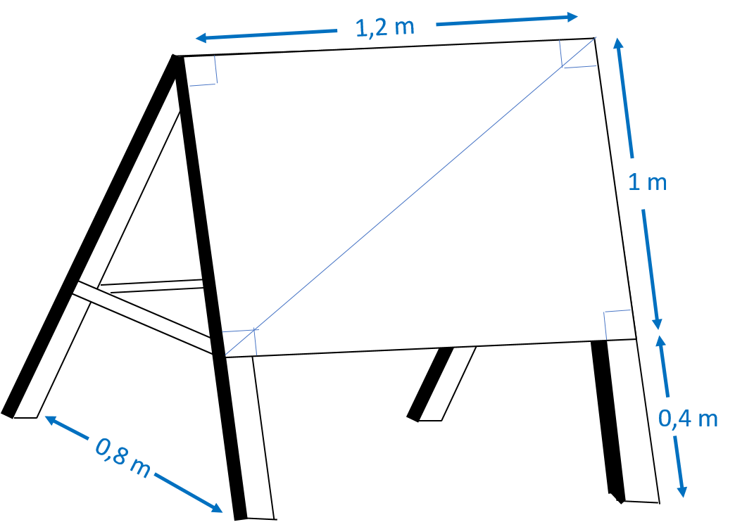

              - Seorang penonton memperhatikan layar seperti tampak pada gambar dibawah ini.
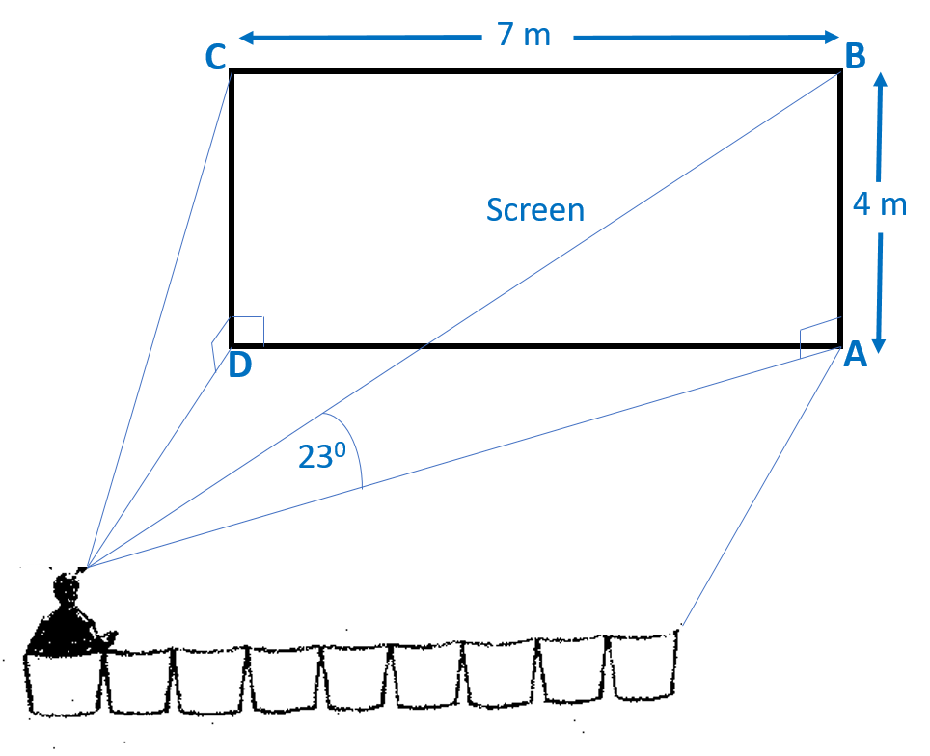 | Tentukan jarak dari dari titik O ke titik A
              - Perhatikan gambar dibawah ini!
Pak Amin akan membangun jembatan CD yang menghubungkan dua tempat A dan B seperti tampak pada gambar.
Dimanakah letak jembatan CD harus dibuat, agar jarak antara A dan B merupakan jarak yang terpendek?

  - Contoh Kunci Jawaban dan Pedoman Penskoran

No | Kunci Jawaban | Skor
2. | a. titik sudut yang berada di bidang BCGF adalah B, C, G, dan F.  b. jarak dari titik G ke garis AB adalah panjang segmen garis BG, dapat dihitung dengan menggunakan rumus kuadrat;  B  G  C  B C² + CG ² = BG ^{2,}  BG = 3V2 | 5  5  5
2. |  | 15
3. |  | 10  5  5
  G  H  E  C  B  A  P  D | Diketahui Panjang CG = 8 cm  panjang $AC=8\sqrt{2}$  $$PC=\frac{1}{2}\left(AC\right)=\frac{1}{2}\left(8\sqrt{2}\right)=4\sqrt{2}$$  Perhatikan $∆PCG$ siku-siku di C !  $$PG=\sqrt{{(PC)}^{2}+{(CG)}^{2}}$$  $$=\sqrt{{(4\sqrt{2} )}^{2}+{(8)}^{2}}$$  $$=\sqrt{32+64}=\sqrt{96}=\sqrt{(16)(6)}=4\sqrt{6}$$  Jadi, jarak dari titik G dan P adalah $4\sqrt{6}$ cm.
3. |  | 20
4. |  | 10  5  5
  G  H  E  C  B  A  M  D | Diketahui panjang rusuk-rusuknya 5 cm.  $$BM=\frac{1}{2}BD$$  $$BD=\sqrt{{AD}^{2}+{AB}^{2}}$$  $$=\sqrt{5^{2}+5^{2}}$$  $$=\sqrt{25+25}=\sqrt{50}$$  $$BD=5\sqrt{2}$$  Jarak titik B ke bidang ACGE adalah sama dengan jarak BM, yaitu $=\frac{1}{2}×5\sqrt{2}=\frac{5}{2}\sqrt{2}$ cm.
4. |  | 20
5. | Jarak antara AH dan BCGF dapat diwakili oleh panjang AB, yaitu AB = 8 cm. Jadi, jarak antara AH dan bidang BCGF adalah 8 cm. | 10  10
  8 cm  G  H  E  C  B  A  6 cm  D  4 cm cm  F | - AB dan GH terletak dalam bidang ABGH. AB dan GH dapat diwakili oleh panjang BG.  $BG=\sqrt{6^{2}+4^{2}}=\sqrt{52}=2\sqrt{13}=7,21$ cm.  Jadi, jarak antara AB dan GH adalah 7, 21 cm.  - AH sejajar dengan bidang BCGF.  AH sejajar BG pada bidang BCGF.
 |  | 20
8. | Misalkan rumah Kiki, Leni, dan Mela diwakili oleh tiga titik yaitu K, L, dan M. Dengan membuat segitiga bantu yang siku-siku maka dapat digambarkan sebagai berikut.  Dari gambar disamping dapat diketahi panjang KL = 4 km, panjang LM = 3 km.  Ditanyakan panjang KM .. ?  M  L  3  K  4  Jawab : $KM=\sqrt{{(KL)}^{2}+{(LM)}^{2}}$  $$=\sqrt{{(4)}^{2}+{(3)}^{2}}$$  $$=\sqrt{16+9}=\sqrt{25}=5$$  Jadi, jarak antara rumah Kiki dan Mela adalah 5 km | 10  5  5
8. |  | 20
Jumlah Total |  | ......

  - Contoh Pedoman Penilaian Tugas

Rambu-rambu | Skor No. Soal |  |  | Jumlah
Rambu-rambu | 1 | 2 | 3 | Jumlah
- Adanya kerangka berpikir yang logis sesuai dengan materi.  - Terjadinya proses pengumpulan data yang baik, pemecahan masalah secara matematis terkait materi yang telah dibahas dengan memperlihatkan cara berpikir kritis dan kreatif.  - Adanya kesimpulan akhir yang sesuai dengan permasalahan yang dibahas. | 5  10  5 | 10  10  10 | 15  20  15 | 30  40  30
Total | 20 | 30 | 50 | 100.
Tidak melakukan tugas | 0 | 0 | 0 | 0

DAFTAR PUSTAKA

Undang-Undang Dasar RI Tahun 1945 Bab III Pasal 4
Undang-Undang tentang Pendidikan dan Pengajaran Nomor 4 Tahun 1950
Undang-Undang Nomor 20 tentang Sistem Pendidikan Nasional.
Tap MPR Nomor II/MPR/1993 tentang GBHN dalam Bab IV bagian Pendidikan
Permendikbud yang mengatur tentang Kurikulum 2013
http://www.eurekapendidikan.com/2015/11/pendidikan-nasional-dalam-bingkai.html
Sarjanaku. 2010. Tantangan Guru Sebagai Tenaga Profesional, (Online), (http://www.sarjanaku.com/2010/11/tantangan-guru-sebagai-tenaga.html), diakses 14 Desember 2012.
Sutamto. 2010. Tantangan Guru pada Abad Ke-21, (Online), (http://sutamto.wordpress.com/2010/04/10/tantangan-guru-pada-abad-ke-21/),
http://nurs07.blogspot.com/2012/10/empat-pilar-pendidikan-menurut-unesco-html?m=1
Defining a 21st century education By Craig D. Jeraldfor the Center for Public Education (Juli 2009)

